I3GFV Øvelse

Temperatur, måling og regulering.

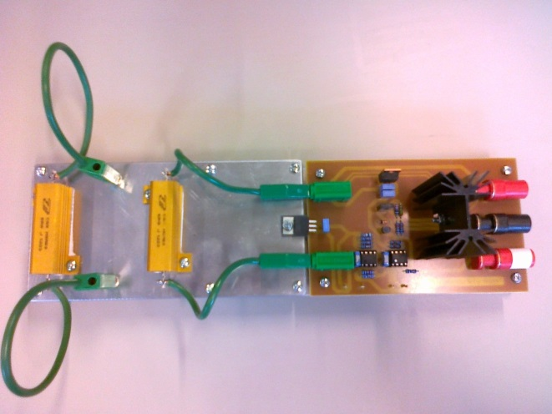

Gruppe-deltagere:

Studienummer: 201505708 Navn: Per Høgfeldt

Studienummer: 201700271 Navn: Emil Knudsen

Studienummer: 201710691 Navn: Ebbe Ellekilde Helverskov

Introduktion

I denne øvelse benyttes en Analog discovery som måleudstyr til logge målinger. Derudover bruges et print, som er udleveret til øvelsen. Printet har en LM35 temperaturmåler, en spændingsregulator, en forstærker, en fejlforstærker og en buffer. Der er mulighed for at tilslutte to effektmodstande - dog kun én ad gangen. Et diagram for printet med én effektmodstand kan ses nedenfor:

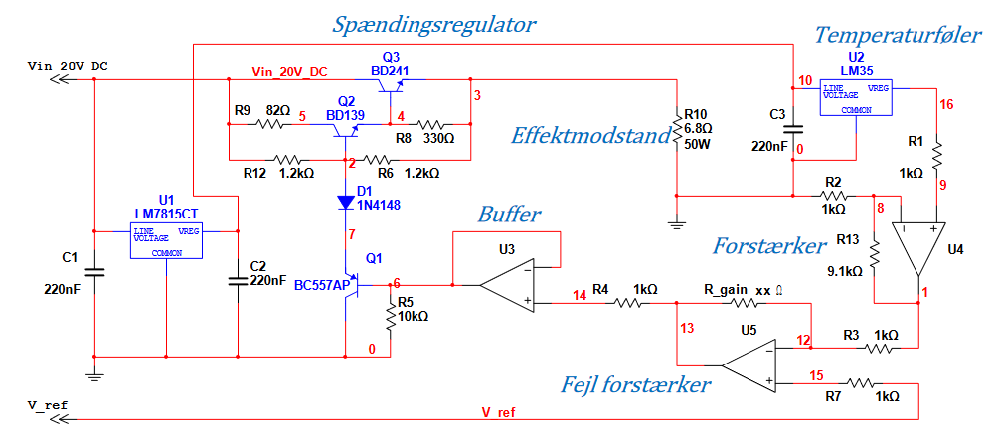

Figur 1 - Printdiagram med én effektmodstand tilkoblet (fra øvelsesvejledning)

Afstandens betydning:

# **Måling 1:**

I måling 1 benyttes manuel fremgangsmåde, hvilket betyder, at spændingen målt på voltmeteret nedskrives i excel, i de forudbestemte tidsintervaller. Grafen for de indtastede målinger kan ses på figur 2.

**Måleopsætning:**

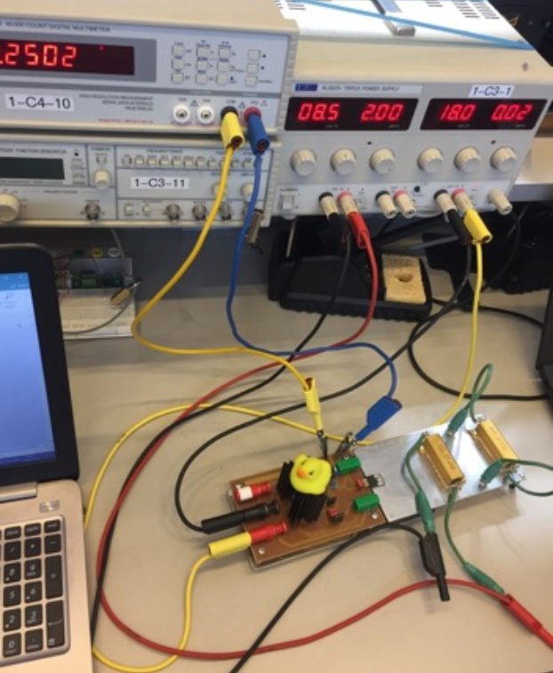

Figur 2 - Opsætning af del 1

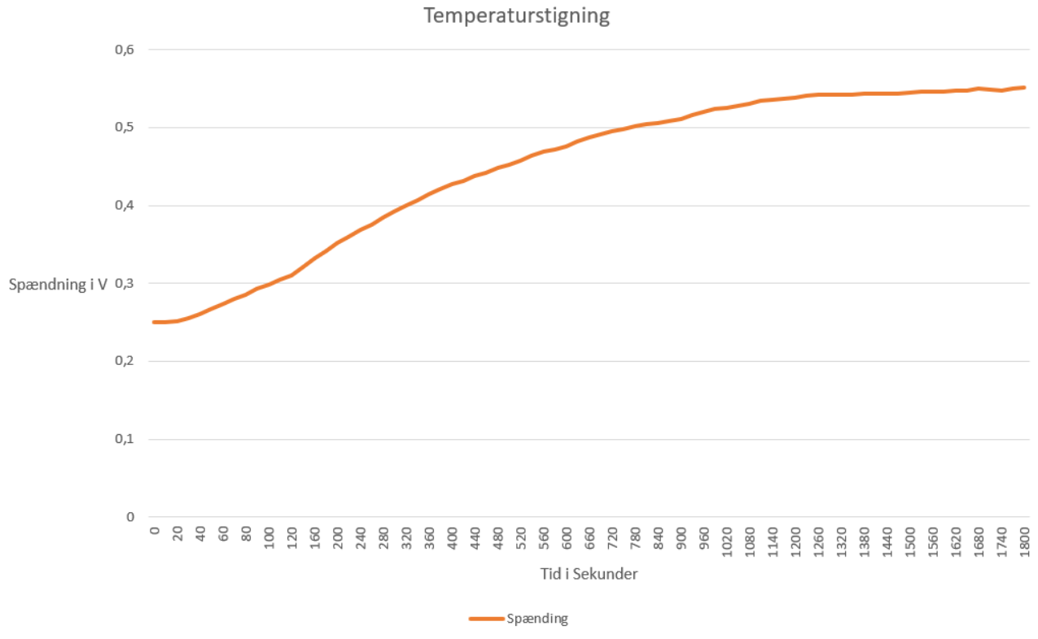

Figur 3 - Graf 1

**Graf. 1 Temperatur som funktion af tid, varmekilde = midterste modstand.**

Vi har aflæst tidsforsinkelsen i vores datasæt. Vi har bestemt målingen før dataen ændre sig fra offsettet. Der er vist et udsnit af den tabel hvor dataen er taget fra nedenfor.

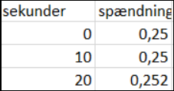

Tidsforsinkelse: = 10 sek.

Den termiske tidskonstant er fundet ved først at trække nulpunktet fra alle målinger for grafen. Herefter afmåles tiden ved 63% den stationære tilstand minus tidsforsinkelsen.

Termisk tidskonstant: = 450 sek.

# **Diskussion:**

**Det skal nævnes, at målingerne blev påvirket af, at et vindue i lokalet, hvor målingerne var taget, åbnede og lukkede. Derfor var målemiljøet for forsøget ikke stabilt. På trods af dette, gik måling 1 som forventet.**

# **Måling 2:**

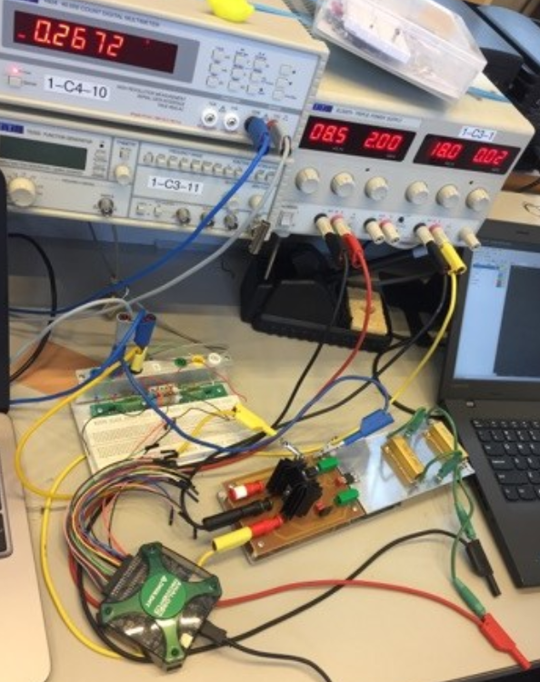

Figur 4 - Opsætning med analog

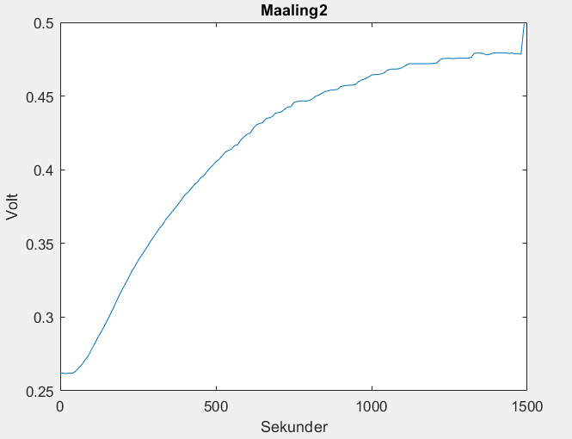

Figur 5 - Graf 2

**Graf. 2 Temperatur som funktion af tid, varmekilde = yderste modstand.**

Tidsforsinkelsen er aflæst på grafen.

Tidsforsinkelse: = 50 sek.

0.4106 = 0.26+(0.499-0.26)*0.63;

Spændingen 0.4106 V findes til tiden 510 sekunder.

Termisk tidskonstant: = 510 sek.

**Procentvis ændring fra måling 1 til måling 2:**

Tidsforsinkelse ændring: = %

Termisk tidskonstant ændring: = %

Forstærkningens betydning:

Referencespænding: (2 decimaler) = 3,90 V Dvs. den ønskede temperatur: = 39 °C

# **Måling 3.** (Rgain = 3,3 kΩ)

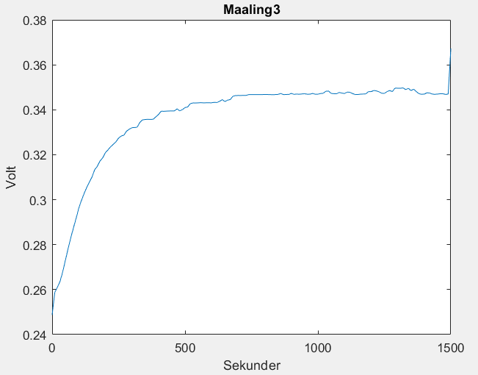

Figur 6 - Graf 3

Graf. 3. Reguleret temperatur som funktion af tid, Rgain = 3,3 kΩ), varmekilde = midterste modstand.

Den stationære værdi er aflæst til 0.36.

Målt stationær værdi: = 36 °C

Hvis temperaturen ikke bliver helt stationær, så anvend middelværdien over de sidste ca. 2 minutter

# **Måling 4.** (Rgain = 82 kΩ)

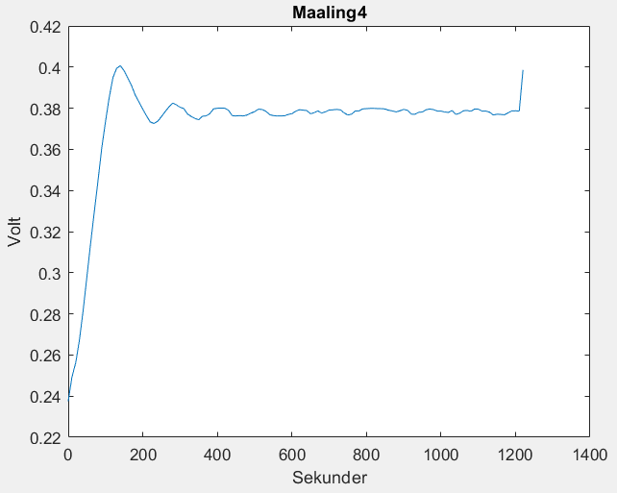

Figur 7 - Graf 4

Graf. 4. Reguleret temperatur som funktion af tid, Rgain = 82 kΩ), varmekilde = midterste modstand.

Målt stationær værdi: = 39 °C

Hvis temperaturen ikke bliver helt stationær, så anvend middelværdien over de sidste ca. 2 minutter

Konklusion der beskriver forstærkningens indflydelse på afvigelsen mellem den stationære værdi af den regulerede (målte) temperatur og den ønskede temperatur.

F.eks.: Lav forstærkning betyder stor/lille afvigelse mellem reguleret temperatur og ønsket temperatur.

Høj forstærkning betyder stor/lille afvigelse mellem reguleret temperatur og ønsket temperatur.

Tidsforsinkelsens betydning:

# **Måling 5.**

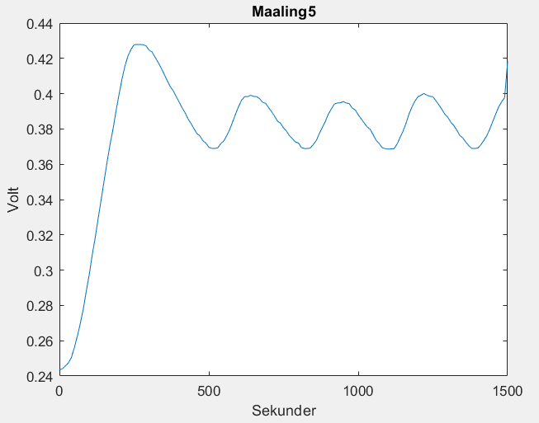

Figur 8 - Graf 5

Graf. 5. Reguleret temperatur som funktion af tid, Rgain = 82 kΩ), varmekilde = yderste modstand.

F.eks. Lang tidsforsinkelse betyder større/mindre tildens til ustabilitet.